**PROBABILIDADE**

01. (ENEM) A população mundial está ficando mais velha, os índices de natalidade diminuíram e a expectativa de vida aumentou. No gráfico seguinte, são apresentados dados obtidos por pesquisa realizada pela Organização das Nações Unidas (ONU), a respeito da quantidade de pessoas com 60 anos ou mais em todo o mundo. Os números da coluna da direita representam as faixas percentuais. Por exemplo, em 1950 havia 95 milhões de pessoas com 60 anos ou mais nos países desenvolvidos, número entre 10% e 15% da população total nos países desenvolvidos.

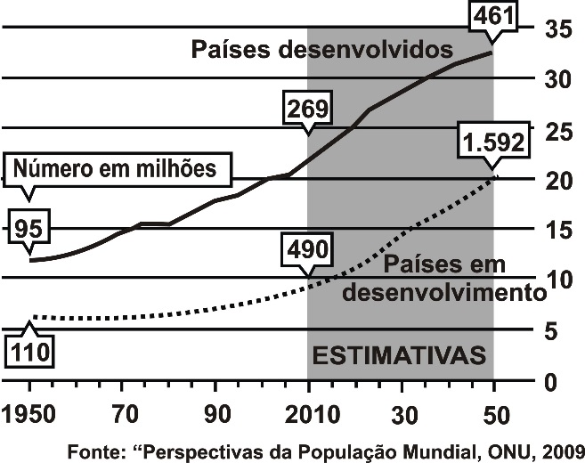

Em 2050, a probabilidade de se escolher, aleatoriamente, uma pessoa com 60 anos ou mais de idade, na população dos países desenvolvidos, será um número mais próximo de



02. (ENEM) O controle de qualidade de uma empresa fabricante de telefones celulares aponta que a probabilidade de um aparelho de determinado modelo apresentar defeito de fabricação é de 0,2%.

Se uma loja acaba de vender 4 aparelhos desse modelo para um cliente, qual é a probabilidade de esse cliente sair da loja com exatamente dois aparelhos defeituosos?



03. (ENEM)

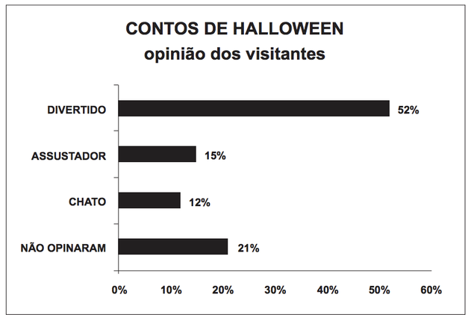

Num blog de variedades, músicas, mantras e informações diversas, foram postados “Contos de Halloween”. Após a leitura, os visitantes poderiam opinar, assinalando suas reações em: “Divertido”, “Assustador” ou “Chato”. Ao final de uma semana, o blog registrou que 500 visitantes distintos acessaram esta postagem. O gráfico acima apresenta o resultado da enquete. O administrador do blog irá sortear um livro entre os visitantes que opinaram na postagem “Contos de Halloween”.

Sabendo que nenhum visitante votou mais de uma vez, a probabilidade de uma pessoa escolhida ao acaso entre as que opinaram ter assinalado que o conto “Contos de Halloween” é “Chato” é mais aproximada por

A) 0,09

B) 0,12

C) 0,14

D) 0,15

E) 0,18

04. (ENEM) José, Paulo e Antônio estão jogando dados não viciados, nos quais, em cada uma das seis faces, há um número de 1 a 6. Cada um deles jogará dois dados simultaneamente. José acredita que, após jogar seus dados, os números das faces voltadas para cima lhe darão uma soma igual a 7. Já Paulo acredita que sua soma será igual a 4 e Antônio acredita que sua soma será igual a 8.

Com essa escolha, quem tem a maior probabilidade de acertar sua respectiva soma é

A) Antônio, já que sua soma é a maior de todas as escolhidas.

B) José e Antônio, já que há 6 possibilidades tanto para a escolha de José quanto para a escolha de Antônio, e há apenas 4 possibilidades para a escolha de Paulo.

C) José e Antônio, já que há 3 possibilidades tanto para a escolha de José quanto para a escolha de Antônio, e há apenas 2 possibilidades para a escolha de Paulo.

D) José, já que há 6 possibilidades para formar sua soma,5 possibilidades para formar a soma de Antônio e apenas 3 possibilidades para formar a soma de Paulo.

E)  Paulo, já que sua soma é a menor de todas.

05. (ENEM) Todo o país passa pela primeira fase de campanha de vacinação contra a gripe suína (H1N1). Segundo um médico infectologista do Instituto Emílio Ribas, de São Paulo, a imunização “deve mudar”, no país, a história da epidemia. Com a vacina, de acordo com ele, o Brasil tem a chance de barrar uma tendência do crescimento da doença, que já matou 17 mil no mundo. A tabela apresenta dados específicos de um único posto de vacinação.

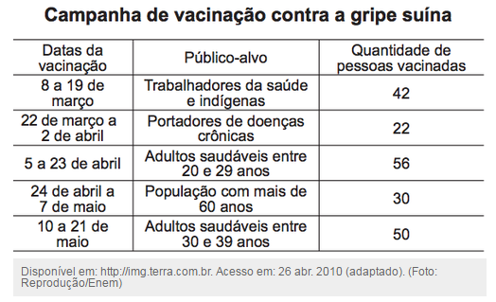

Escolhendo-se aleatoriamente uma pessoa atendida nesse posto de vacinação, a probabilidade de ela ser portadora de doença crônica é

1. 8%
2. 9%
3. 11%
4. 12%
5. 22%

06. (ENEM) Rafael mora no Centro de uma cidade e decidiu se mudar, por recomendações médicas, para uma das regiões: Rural, Comercial, Residencial Urbano ou Residencial Suburbano. A principal recomendação médica foi com as temperaturas das “ilhas de calor” da região, que deveriam ser inferiores a 31ºC. Tais temperaturas são apresentadas por gráfico:

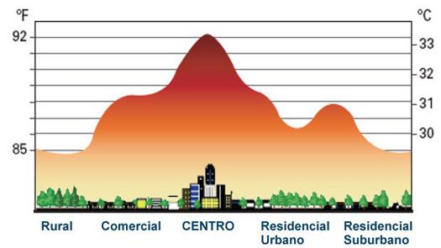

Escolhendo, aleatoriamente, uma das outras regiões para morar, a probabilidade de ele escolher uma região que seja adequada às recomendações médicas é



07. (ENEM) Um casal, ambos com 30 anos de idade, pretende fazer um plano de previdência privada. A seguradora pesquisada, para definir o valor do recolhimento mensal, estima a probabilidade de que pelo menos um deles esteja vivo daqui a 50 anos, tornando por base dados da população, que indicam que 20% dos homens e 30% das mulheres de hoje alcançarão a idade de 80 anos.

Qual é essa probabilidade?

A) 50%

B) 44%

C) 38%

D) 25%

E) 6%

08. (ENEM) O diretor de um colégio leu numa revista que os pés das mulheres estavam aumentando. Há alguns anos, a média do tamanho dos calçados das mulheres era de 35,5 e, hoje, é de 37,0. Embora não fosse uma informação científica, ele ficou curioso e fez uma pesquisa com as funcionárias do seu colégio, obtendo o quadro a seguir:

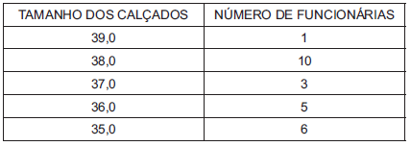

Escolhendo uma funcionária ao acaso e sabendo que ela tem calçado maior que 36,0 a probabilidade de ela calçar 38,0 é



09. (ENEM) Uma caixa contém uma cédula de R$ 5,00, uma de R$ 20,00 e duas de R$ 50,00 de modelos diferentes. Retira-se aleatoriamente uma cédula dessa caixa, anota-se o seu valor e devolve-se a cédula à caixa. Em seguida, repete-se o procedimento anterior.

A probabilidade de que a soma dos valores anotados seja pelo menos igual a R$ 55,00 é

A) 1/2

B) 1/4

C) 3/4

D) 2/9

E) 5/9

10. (ENEM) Em uma escola, a probabilidade de um aluno compreender e falar inglês é de 30%. Três alunos dessa escola, que estão em fase final de seleção de intercâmbio, aguardam, em uma sala, serem chamados para uma entrevista. Mas, ao invés de chamá-los um a um, o entrevistador entra na sala e faz, oralmente, uma pergunta em inglês que pode ser respondida por qualquer um dos alunos. A probabilidade de o entrevistador ser entendido e ter sua pergunta oralmente respondida em inglês é

A) 23,7%

B) 30,0%

C) 44,1%

D) 65,7%

E) 90,0%

11. (ENEM) Em uma central de atendimento, cem pessoas receberam senhas numeradas de 1 até 100. Uma das senhas é sorteada ao acaso.

Qual é a probabilidade de a senha sorteada ser um número de 1 a 20?

A) 1/100

B) 19/100

C) 20/100

D) 21/100

E) 80/100

12. (ENEM) No próximo final de semana, um grupo de alunos participará de uma aula de campo. Em dias chuvosos, aulas de campo não podem ser realizadas. A ideia é que essa aula seja no sábado, mas, se estiver chovendo no sábado, a aula será adiada para o domingo. Segundo a meteorologia, a probabilidade de chover no sábado é de 30% e a de chover no domingo é de 25%.

A probabilidade de que a aula de campo ocorra no domingo é de

A) 5,0%

B) 7,5%

C) 22,5%

D) 30,0%

E) 75,0%

13. (ENEM) Um morador de uma região metropolitana tem 50% de probabilidade de atrasar-se para o trabalho quando chove; caso não chova, sua probabilidade de atraso é de 25%. Para um determinado dia, o serviço de meteorologia estima em 30% a probabilidade da ocorrência de chuva nessa região.

Qual a probabilidade de esse morador se atrasar para o serviço no dia para o qual foi dada a estimativa de chuva?

A) 0,075

B) 0,150

C) 0,325

D) 0,600

E) 0,800

14. (ENEM) Numa avenida existem 10 semáforos. Por causa de uma pane no sistema, os semáforos ficaram sem controle durante uma hora, e fixaram suas luzes unicamente em Verde ou Vermelho. Os semáforos funcionam de forma independente; a probabilidade de acusar a cor verde é de 2/3 e a de acusar a cor vermelha é de 1/3. Uma pessoa percorreu a pé toda essa avenida durante o período da pane, observando a cor da luz de cada um desses semáforos. Qual a probabilidade de que essa pessoa tenha observado exatamente um sinal na cor verde?

A) 

B) 

C) 

D) 

E) 

15. (ENEM) A figura ilustra uma partida de Campo Minado, o jogo presente em praticamente todo computador pessoal. Quatro quadrados em um tabuleiro 16 x 16 foram abertos, e os números em suas faces indicam quantos dos seus 8 vizinhos contêm minas (a serem evitadas). O número 40 no canto inferior direito é o número total de minas no tabuleiro, cujas posições foram escolhidas ao acaso, de forma uniforme, antes de se abrir qualquer quadrado.

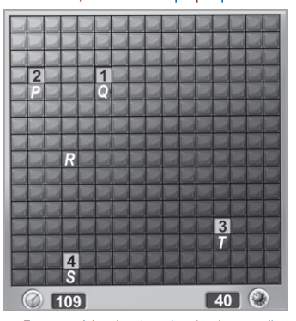

Em sua próxima jogada, o jogador deve escolher dentre os quadrados marcados com as letras P, Q, R, S e T um para abrir, sendo que deve escolher aquele com a menor probabilidade de conter uma mina.

O jogador deverá abrir o quadrado marcado com a letra

A) P.

B) Q.

C) R.

D) S.

E) T.

# 16. (ENEM) Para ganhar um prêmio, uma pessoa deverá retirar, sucessivamente e sem reposição, duas bolas pretas de uma mesma urna. Inicialmente, as quantidades e cores das bolas são como descritas a seguir:

# • Urna A - Possui três bolas brancas, duas bolas pretas e uma bola verde;

# • Urna B - Possui seis bolas brancas, três bolas pretas e uma bola verde;

# • Urna C - Possui duas bolas pretas e duas bolas verdes;

# • Urna D - Possui três bolas brancas e três bolas pretas.

# A pessoa deve escolher uma entre as cinco opções apresentadas:

# • Opção 1 - Retirar, aleatoriamente, duas bolas da urna A;

# • Opção 2 - Retirar, aleatoriamente, duas bolas da urna B;

# • Opção 3 - Passar, aleatoriamente, uma bola da urna C para a urna A; após isso, retirar, aleatoriamente, duas bolas da urna A;

# • Opção 4 - Passar, aleatoriamente, uma bola da urna D para a urna C; após isso, retirar, aleatoriamente, duas bolas da urna C;

# • Opção 5 - Passar, aleatoriamente, uma bola da urna C para a urna D; após isso, retirar, aleatoriamente, duas bolas da urna D.

# Com o objetivo de obter a maior probabilidade possível de ganhar o prêmio, a pessoa deve escolher a opção

A) 1

B) 2

C) 3

D) 4

E) 5

17. (ENEM) Um *designer* de jogos planeja um jogo que faz uso de um tabuleiro de dimensão  n x n, com  n 2 no qual cada jogador, na sua vez, coloca uma peça sobre uma das casas vazias do tabuleiro. Quando uma peça é posicionada, a região formada pelas casas que estão na mesma linha ou coluna dessa peça é chamada de zona de combate dessa peça. Na figura está ilustrada a zona de combate de uma peça colocada em uma das casas de um tabuleiro de dimensão 8 x 8.

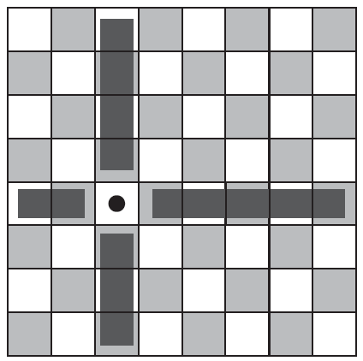

O tabuleiro deve ser dimensionado de forma que a probabilidade de se posicionar a segunda peça aleatoriamente, seguindo a regra do jogo, e esta ficar sobre a zona de combate da primeira, seja inferior a 1/5.

A dimensão mínima que o *designer* deve adotar para esse tabuleiro é

A) 4x4

B) 6x6

C) 9x9

D) 10x10

E) 11x11

18. (ENEM) Numa escola com 1200 alunos foi realizada uma pesquisa sobre o conhecimento desses alunos em duas línguas estrangeiras, inglês e espanhol. Nesta pesquisa constatou-se que 600 alunos falam inglês, 500 falam espanhol e 300 não falam qualquer um desses idiomas.  
Escolhendo-se um aluno dessa escola ao acaso e sabendo-se que ele não fala inglês, qual a probabilidade de que esse aluno fale espanhol ?

[A) 1/2](http://calculemais.com.br/exercicios-de-matematica/certo.html)  
[B) 5/8](http://calculemais.com.br/exercicios-de-matematica/errado.html)  
[C) 1/4](http://calculemais.com.br/exercicios-de-matematica/errado.html)  
[D) 5/6](http://calculemais.com.br/exercicios-de-matematica/errado.html)  
[E) 5/14](http://calculemais.com.br/exercicios-de-matematica/errado.html)

19. (ENEM) Uma competição esportiva envolveu 20 equipes com 10 atletas cada. Uma denúncia à organização dizia que um dos atletas havia utilizado substância proibida.

Os organizadores, então, decidiram fazer um exame *antidoping.* Foram propostos três modos diferentes

para escolher os atletas que irão realizá-lo:

* Modo I: sortear três atletas dentre todos os participantes;
* Modo II: sortear primeiro uma das equipes e, desta, sortear três atletas;
* Modo III: sortear primeiro três equipes e, então, sortear um atleta de cada uma dessas três equipes.

Considere que todos os atletas têm igual probabilidade de serem sorteados e que P(I), P(II) e P(III) sejam as probabilidades de o atleta que utilizou a substância proibida seja um dos escolhidos para o exame no caso do sorteio ser feito pelo modo I, II ou III.

Comparando-se essas probabilidades, obtém-se

A) P(I) < P(III) < P(II)

B) P(II) < P(I) < P(III)

C) P(I) < P(II) = P(III)

D) P(I) = P(II) < P(III)

E) P(I) = P(II) = P(III)

20. (ENEM) O HPV é uma doença sexualmente transmissível. Uma vacina com eficácia de 98% foi criada com o objetivo de prevenir a infecção por HPV e, dessa forma, reduzir o número de pessoas que venham a desenvolver câncer de colo de útero. Uma campanha de vacinação foi lançada em 2014 pelo SUS, para um público-alvo de meninas de 11 a 13 anos de idade. Considera-se que, em uma população não vacinada, o HPV acomete 50% desse público ao longo de suas vidas. Em certo município, a equipe coordenadora da campanha decidiu vacinar meninas entre 11 e 13 anos de idade em quantidade suficiente para que a probabilidade de uma menina nessa faixa etária, escolhida ao acaso, vir a desenvolver essa doença seja, no máximo, de 5,9%. Houve cinco propostas de cobertura, de modo a atingir essa meta:

* Proposta I: vacinação de 90% do público-alvo.
* Proposta II: vacinação de 55,8% do público-alvo.
* Proposta III: vacinação de 88,2% do público-alvo.
* Proposta IV: vacinação de 49% do público-alvo.
* Proposta V: vacinação de 95,9% do público-alvo.

Para diminuir os custos, a proposta escolhida deveria ser também aquela que vacinasse a menor quantidade possível de pessoas.

Disponível em: www.virushpv.com.br. Acesso em: 30 ago. 2014 (adaptado)

A proposta implementada foi a de número

A) I.

B) II.

C) III.

D) IV.

E) V.

21. (ENEM) O psicólogo de uma empresa aplica um teste para analisar a aptidão de um candidato a determinado cargo. O teste consiste em uma série de perguntas cujas respostas devem ser verdadeiro ou falso e termina quando o psicólogo fizer a décima pergunta ou quando o candidato der a segunda resposta errada. Com base em testes anteriores, o psicólogo sabe que a probabilidade de o candidato errar uma resposta é 0,20.

A probabilidade de o teste terminar na quinta pergunta é

A) 0,02048.

B) 0,08192.

C) 0,24000.

D) 0,40960.

E) 0,49152.

22. (ENEM) Para analisar o desempenho de um método diagnóstico, realizam-se estudos em populações

contendo pacientes sadios e doentes. Quatro situações distintas podem acontecer nesse contexto de teste:

1. Paciente TEM a doença e o resultado do teste é POSITIVO.

2. Paciente TEM a doença e o resultado do teste é NEGATIVO.

3. Paciente NÃO TEM a doença e o resultado do teste é POSITIVO.

4. Paciente NÃO TEM a doença e o resultado do teste é NEGATIVO.

Um índice de desempenho para avaliação de um teste diagnóstico é a sensibilidade, definida como a probabilidade de o resultado do teste ser POSITIVO se o paciente estiver com a doença.

O quadro refere-se a um teste diagnóstico para a doença A, aplicado em uma amostra composta por duzentos indivíduos.

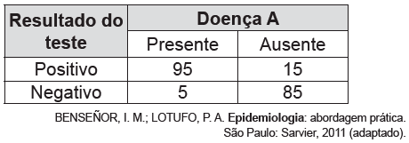

Conforme o quadro do teste proposto, a sensibilidade dele é de

A) 47,5%

B) 85,0%

C) 86,3%

D) 94,4%

E) 95,0%

23. (ENEM) Uma fábrica de parafusos possui duas máquinas, I e II, para a produção de certo tipo de parafuso. Em setembro, a máquina I produziu 54/100 do total de parafusos produzidos pela fábrica. Dos parafusos produzidos por essa máquina, 25/1000 eram defeituosos. Por sua vez, 38/1000 dos parafusos produzidos no mesmo mês pela máquina II eram defeituosos.

O desempenho conjunto das duas máquinas é classificado conforme o quadro, em que P indica a probabilidade de um parafuso escolhido ao acaso ser defeituoso.

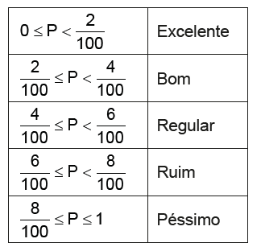

O desempenho conjunto dessas máquinas, em setembro, pode ser classificado como

A) excelente.

B) bom.

C) regular.

D) ruim.

E) péssimo.

24. (ENEM) Uma loja acompanhou o número de compradores de dois produtos, A e B, durante os meses de janeiro, fevereiro e março de 2012. Com isso, obteve este gráfico:

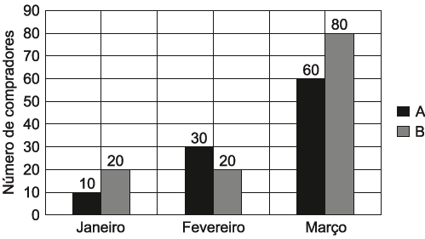

A loja sorteará um brinde entre os compradores do produto A e outro brinde entre os compradores do produto B.

Qual a probabilidade de que os dois sorteados tenham feito suas compras em fevereiro de 2012?

A) 1/20

B) 3/242

C) 5/22

D) 6/25

E) 7/15

25. (ENEM) O gráfico mostra a velocidade de conexão à internet utilizada em domicílios no Brasil. Esses

dados são resultado da mais recente pesquisa, de 2009, realizada pelo Comitê Gestor da Internet (CGI).

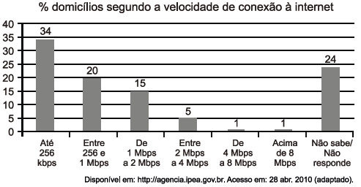

Escolhendo-se, aleatoriamente, um domicílio pesquisado, qual a chance de haver banda larga de conexão de pelo menos 1 Mbps neste domicílio?

A) 0,45

B) 0,42

C) 0,30

D) 0,22

E) 0,15

26. (ENEM) Em um campeonato de futebol, a vitória vale 3 pontos, o empate 1 ponto e a derrota zero ponto. Ganha o campeonato o time que tiver maior número de pontos. Em caso de empate no total de pontos, os times são declarados vencedores. Os times R e S são os únicos com chance de ganhar o campeonato, pois ambos possuem 68 pontos e estão muito à frente dos outros times. No entanto, R e S não se enfrentarão na rodada final. Os especialistas em futebol arriscam as seguintes probabilidades para os jogos da última rodada:

- R tem 80% de chance de ganhar e 15% de empatar;

- S tem 40% de chance de ganhar e 20% de empatar.

Segundo as informações dos especialistas em futebol, qual é a probabilidade de o time R ser o único vencedor do campeonato?

A) 32%

B) 38%

C) 48%

D) 54%

E) 57%

27. (ENEM) Um adolescente vai a um parque de diversões tendo, prioritariamente, o desejo de ir a um brinquedo que se encontra na área IV, dentre as áreas I, II, III, IV e V existentes. O esquema ilustra o mapa do parque, com a localização da entrada, das cinco áreas com os brinquedos disponíveis e dos possíveis caminhos para se chegar a cada área. O adolescente não tem conhecimento do mapa do parque e decide ir caminhando da entrada até chegar à área IV.

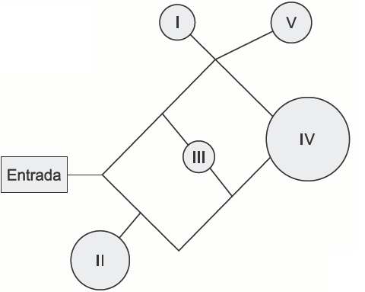

Suponha que relativamente a cada ramificação, as opções existentes de percurso pelos caminhos apresentem iguais probabilidades de escolha, que a caminhada foi feita escolhendo ao acaso os caminhos existentes e que, ao tomar um caminho que chegue a uma área distinta da IV, o adolescente necessariamente passa por ela ou retorna.

Nessas condições, a probabilidade de ele chegar à área IV sem passar por outras áreas e sem retornar é igual a

A) 1/96

B) 1/64

C) 5/24

D) 1/4

E) 5/12

28. (ENEM) Uma fábrica possui duas máquinas que produzem o mesmo tipo de peça. Diariamente a máquina M produz 2.000 peças e a máquina N produz 3.000 peças. Segundo o controle de qualidade da fábrica, sabe-se que 60 peças, das 2.000 produzidas pela máquina M, apresentam algum tipo de defeito, enquanto que 120 peças, das 3.000 produzidas pela máquina N, também apresentam defeitos. Um trabalhador da fábrica escolhe ao acaso uma peça, e esta é defeituosa.

Nessas condições, qual a probabilidade de que a peça defeituosa escolhida tenha sido produzida pela máquina M?

A) 3/100

B) 1/25

C) 1/3

D) 3/7

E) 2/3

29. (ENEM) Um bairro residencial tem cinco mil moradores, dos quais mil são classificados como vegetarianos. Entre os vegetarianos, 40% são esportistas, enquanto que, entre os não vegetarianos, essa porcentagem cai para 20%. Uma pessoa desse bairro, escolhida ao acaso, é esportista.

A probabilidade de ela ser vegetariana é

A) 2/25

B) 1/5

C) 1/4

D) 1/3

E) 5/6

30. (ENEM) O número de frutos de uma determinada espécie de planta se distribui de acordo com as probabilidades apresentadas no quadro.

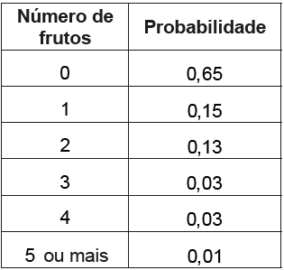

A probabilidade de que, em tal planta, existam, pelo menos, dois frutos é igual a

A) 3%.

B) 7%.

C) 13%.

D) 16%.

E) 20%.

31. (ENEM) Em um determinado ano, os computadores da receita federal de um país identificaram como inconsistentes 20% das declarações de imposto de renda que lhe foram encaminhadas. Uma declaração é classificada como inconsistente quando apresenta algum tipo de erro ou conflito nas informações prestadas. Essas declarações consideradas inconsistentes foram analisadas pelos auditores, que constataram que 25% delas eram fraudulentas. Constatou-se ainda que, dentre as declarações que não apresentaram inconsistências, 6.25% eram fraudulentas. Qual é a probabilidade de, nesse ano, a declaração de um contribuinte ser considerada inconsistente, dado que ela era fraudulenta?

A) 0,5000.

B) 0,1000.

C) 0,1125.

D) 0,3125.

E) 0,5000.

32. (ENEM) O dono de um restaurante situado às margens de uma rodovia percebeu que, ao colocar uma placa de propaganda de seu restaurante ao longo da rodovia, as vendas aumentaram. Pesquisou junto aos seus clientes e concluiu que a probabilidade de um motorista perceber uma placa de anúncio é 1/2. Com isso, após autorização do órgão competente, decidiu instalar novas placas com anúncios de seu restaurante ao longo dessa rodovia, de maneira que a probabilidade de um motorista perceber pelo menos uma das placas instaladas fosse superior a 99/100. A quantidade mínima de novas placas de propaganda a serem instaladas é:

A) 99.

B) 51.

C) 50.

D) 6.

E) 1.

**GABARITO**

**01. C**

**02. C**

**03. D**

**04. D**

**05. C**

**06. E**

**07. B**

**08. D**

**09. C**

**10. D**

**11. C**

**12. C**

**13. C**

**14. A**

**15. B**

**16. E**

**17. D**

**18. A**

**19. E**

**20. A**

**21. B**

**22. E**

**23. B**

**24. A**

**25. D**

**26. D**

**27. C**

**28. C**

**29. D**

**30. E**

**31. E**

**32. D**